全球食用菌发展概况及我国食用菌出口情况（附报告目录）
1、世界食用菌行业发展概况
二战以来，全球食用菌产量持续增长。在20世纪70年代以前，世界食用菌产业带主要集中在荷兰、德国、法国、英国、意大利、美国等欧美发达国家，产品几乎是单一的双孢菇。80年代末期，亚洲食用菌发展崛起，尤其是我国，产量与全球占比不断上升。
相关报告：北京普华有策信息咨询有限公司《2020-2026年食用菌行业市场前瞻与前景预测咨询报告》
全球食用菌的产量在1994年至2013年间的年均增长率为5.6%，增长主要来自中国。2013年，中国、意大利、美国、荷兰、波兰为世界五大食用菌生产国，分别占全球食用菌总产量的71.29%、7.98%、4.09%、3.25%和2.22%。2014年，食用菌国际贸易额为53.17亿美元，排在前五位的国家为中国、荷兰、波兰、爱尔兰、西班牙，所占比例依次为51.01%、11.21%、10.27%、2.60%和2.52%1。
亚洲国家中，中国、日本、韩国是比较重要的食用菌生产强国。日本生产香菇、金针菇、真姬菇、灰树花、滑菇、平菇等，近年总产量一直维持在40万吨左右。其中金针菇、白玉菇基本处于动态增长中，增加的产量一部分满足国民消费
需求，另一部分用于贸易出口。因此近年来，日本食用菌进口量逐年减少，出口量平稳增加。韩国食用菌有农产食用菌和林产食用菌两大类。农产食用菌主要包括平菇、双孢菇、杏鲍菇、金针菇、蟹味菇等，其中平菇种植面积最大，产量最高。相比于2000年左右，韩国农产食用菌种植面积下降很多，但产量变化并没有下降，主要是因为工厂化食用菌的普及。韩国出口品种以金针菇、杏鲍菇为主，有专门的出口组织，实施统一出口。2011年到2015年，韩国食用菌出口贸易有下降趋势，主要原因包括：一、菌类医药保健功能被广泛宣传，林产食用菌内需增加，松茸等出口急速下降；二、香菇等栽培原材料价格上涨，导致生产量减少；三、中国产香菇价格较低，韩国香菇竞争力下降。
2、我国食用菌行业发展概况
我国早期的食用菌种植采用“手工作坊”的方式进行人工种植，由于生产规模小、技术水平和培植条件不一、生产设施简陋，导致产品质量和食品安全参差不齐。随着技术水平和设备的提高，利用可调节温度的大棚或简易的厂房以及简易的机械来提高生产效率，但在高温季节的抗污染能力较弱。随着市场需求不断增加，食用菌的工厂化生产亦随之产生。工厂化不仅克服了生产技术的难题，亦显著地增加食用菌产量。
我国于70年代开始大规模种植食用菌，80年代产量高速增长，超过日本成为世界第一大食用菌生产国。但我国食用菌工厂化起步较晚，目前仍然以传统农户的生产模式为主。近年来，通过引进国外的先进技术和设备，食用菌工厂化种植正在快速扩张规模，工厂化种植的比例上升较快。
（1）总体产量迅速增长
根据中国食用菌协会调查统计，近年来，我国食用菌产量快速增长，2000年全国总产量664万吨，到2018年食用菌总产量已经达到3,842万吨，产量年均增速超过10%。
2014-2018年中国食用菌产量及增速分析
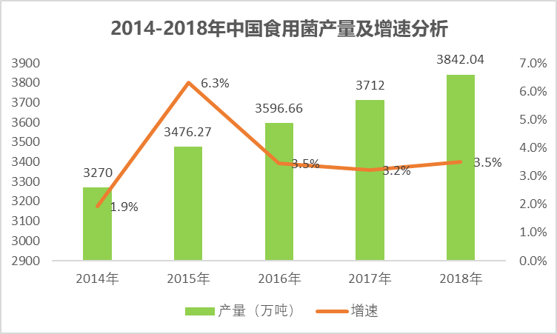
资料来源：食用菌协会、普华有策
（2）产业分布具有区域性
在传统的农业模式下，因为不同地区的气候地理条件差异，食用菌存在着不均匀的生产区域分布。目前我国食用菌生产仍以传统农户生产模式为主，因此仍然表现出明显的区域差异。2018年食用菌年产量达到200万吨的共有8个省份，分别是河南省(530.43万吨)、福建省(418.66万吨)、山东省(344.69万吨)、黑龙江省(334.36万吨)、河北省(302.01万吨)、吉林省(238.6万吨)、江苏省(219.12万吨)、四川省(213.42万吨)。上述8省的产量合计占全国总产量的67.71%1，食用菌的生产区域差异性比较明显。
（3）产品种类丰富，分品种产量存在差异
我国栽培的食用菌品种繁多，超过70种，其中形成商品的约为50种，生产规模较大的有20种以上，包括香菇、平菇、黑木耳、金针菇、双孢菇、毛木耳、滑菇、杏鲍菇等。2018年按产量统计，排名前七位的食用菌品种分别是：香菇（1,043.12万吨）、黑木耳（674.03万吨）、平菇（642.82万吨）、双孢菇（307.49万吨）、金针菇（257.56万吨）、杏鲍菇（195.64万吨）和毛木耳（189.85万吨）。以上七个品种的产量占2018年我国食用菌产量的86.17%。
（4）食用菌主要满足内需，出口较少
一方面，我国是食用菌生产大国，总产量快速增长，但同时也是食用菌消费大国，所生产的食用菌绝大部分用于国内消费。根据海关进出口数据显示，2018年我国食用菌出口70.41万吨，以干香菇、干木耳、小白蘑菇罐头为主要品种，但出口量仅占当期我国食用菌总产量极小部分，可见我国的食用菌供应仍仅能满足国内需求。随着食用菌工厂化生产比例的逐渐增高，行业生产规模有望进一步扩张以满足更多的出口需求。
2014-2018年中国食（药）用菌出口量及增速分析
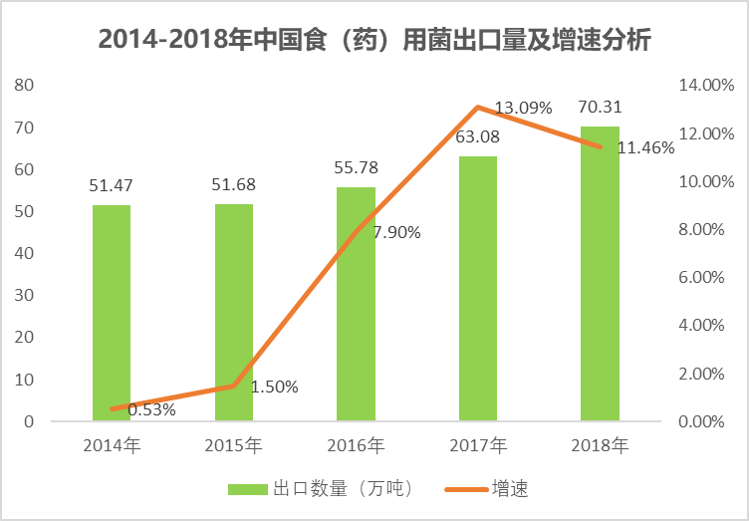
资料来源：食用菌协会、普华有策
3、行业市场化程度
目前国内食用菌行业主要存在三种生产模式，分别为传统农户型、企业+农户和工厂化生产模式。
传统农户型以及衍生而来的企业+农户生产模式是行业的初级生产方式，生产规模小，设备简陋，产出受地域和季节因素限制，销售也局限于当地。上述两种生产方式对于价格的变动不敏感，也不需要资金的大量投入，市场化程度较低。工厂化生产模式实现了食用菌的机械化、自动化、立体化、标准化、周年化生产，基本解决了环境安全和食品安全等问题，相较于传统生产模式，需要大量的资金投入、强大的技术保障和完善的现代企业管理制度。企业需要根据产量的需求，投入资金建设厂房和采购设备，根据人力需求雇用劳动力，根据市场价格波动灵活调整销售目标，达到利润最大化的目标。在工厂化生产模式下，市场对资源配置起主导作用，因此市场化程度较高。
目录
第1章:食用菌行业概念界定及发展环境剖析
1.1食用菌基本概念
1.1.1食用菌概念界定及特性
1.1.2食用菌产品类型
1.1.3行业所属的国民经济分类
1.1.4本报告的数据来源及统计标准说明
1.2食用菌行业政策环境分析
1.2.1行业监管体系及机构介绍
1.2.2食用菌价格管理制度
1.2.3行业相关执行规范标准
(1)现行标准
(2)即将实施标准
1.2.4行业发展相关政策规划汇总及重点政策规划解读
(1)行业发展相关政策及规划汇总
(2)行业发展重点政策及规划解读
1.2.5政策环境对食用菌行业发展的影响分析
1.3能菌行业社会环境分析
1.4能菌行业经济环境分析
1.4.1宏观经济现状
1.4.2宏观经济展望
1.4.3行业发展与宏观经济发展相关性分析
1.5食用菌行业技术环境分析
1.5.1行业关键技术分析
1.5.2行业技术发展趋势
1.6食用菌行业发展机遇与挑战

第2章:全球食用菌行业发展现状及趋势前景分析
2.1 全球食用菌行业发展现状分析
2.1.1全球食用菌行业发展概况
2.1.2 2015-2019年全球食用菌行业市场供给及需求规模
(1)市场供给
(2)市场需求
2.2 2015-2019年全球食用菌重点区域行业发展现状
2.2.1美国食用菌行业的发展现状
(1)发展特征
(2)市场供给及需求
(3)发展模式
2.2.2欧洲食用菌行业的发展现状
(1)发展特征
(2)市场供给及需求
(3)发展模式
2.2.3日本食用菌行业的发展现状
(1)发展特征
(2)市场供给及需求
(3)发展模式
2.3 2020-2026年全球食用菌行业发展趋势及前景预测
2.3.1全球食用菌行业发展趋势
2.3.2全球食用菌市场前景预测

第3章:中国食用菌行业发展现状分析
3.1中国食用菌行业供需现状分析
3.1.1中国食用菌参与者类型及数量规模
3.1.2中国食用菌产能
3.1.3中国食用菌总产量
3.1.4中国食用菌市场消费量分析
3.1.5中国食用菌行业供需平衡现状及价格水平分析
3.1.6中国食用菌行业市场规模
3.2中国食用菌行业进出口分析
3.2.1中国食用菌行业进口分析
3.2.2中国食用菌行业出口分析
3.3中国食用菌行业发展特分析
3.4中国食用菌行业经营效益分析
3.5国用菌行业发展痛点分析

第4章:中国食用菌行业竞争状态及市场格局分析
4.1食用菌行业投资、兼井与重组分析
4.2食用菌行业波特五力模型分析
4.2.1现有竞争者之间的竞争
4.2.2关键要素的供应商议价能力分析
4.2.3消费者议价能力分析
4.2.4行业潜在进入者分析
4.2.5替代品风险分析
4.2.6竞争情况总结
4.3中国不同品类的食用菌需求格局
4.4中国食用菌区域竞争格局
4.5中国食用菌企业品牌竞争格局

第5章:中国食用菌行业产业链全景图及上游市场发展
5.1食用菌行业产业链全景图
5.1.1食用菌行业产业链全景解析
5.1.2食用菌行业成本结构分析
5.2中国食用菌行业产业链上游市场分析
5.2.1菌种
5.2.2肥料
5.2.3设备用品

第6章:中国食用菌细分产品需求潜力分析
6.1香菇
6.1.1市场供给
6.1.2市场需求
6.1.3需求增长趋势
6.2黑木耳
6.3平菇
6.4双孢蘑菇
6.5金针菇
6.6杏鲍菇
6.7耳

第7章:中国食用菌区域市场需求增长潜力分析
7.1国用菌区域市场结构概况
7.1.1供给端
7.1.2需求端
7.2重点省市食用菌需求增长潜力分析
7.2.1河南
(1)行业发展环境分析
(2)2015-2019年食用菌供给及需求规模
(3)食用菌需求影响因素
(4)2020-2026年食用菌需求增长潜力
7.2.2福建
(1)行业发展环境分析
(2)2015-2019年食用菌供给及需求规模
(3)食用菌需求影响因素
(4)2020-2026年食用菌需求增长潜力
7.2.3山东
(1)行业发展环境分析
(2)2015-2019年食用菌供给及需求规模
(3)食用菌需求影响因素
(4)2020-2026年食用菌需求增长潜力
7.2.4黑龙江
(1)行业发展环境分析
(2)2015-2019年食用菌供给及需求规模
(3)食用菌需求影响因素
(4)2020-2026年食用菌需求增长潜力
7.2.5河北
(1)行业发展环境分析
(2)2015-2019年食用菌供给及需求规模
(3)食用菌需求影响因素
(4)2020-2026年食用菌需求增长潜力
7.2.6吉林
(1)行业发展环境分析
(2)2015-2019年食用菌供给及需求规模
(3)食用菌需求影响因素
(4)2020-2026年食用菌需求增长潜力
7.2.7江苏
(1)行业发展环境分析
(2)2015-2019年食用菌供给及需求规模
(3)食用菌需求影响因素
(4)2020-2026年食用菌需求增长潜力
7.2.7四川
(1)行业发展环境分析
(2)2015-2019年食用菌供给及需求规模
(3)食用菌需求影响因素
(4)2020-2026年食用菌需求增长潜力

第8章: 食用菌供应链代表性企业案例分析
8.1中国食用菌供应链企业代表发展对比
8.2中国食用菌供应链代表性企业案例分析
8.2.1A公司
(1)企业基本信息
(2)企业经营状况分析
(3)企业食用菌产销情况
(4)企业食用菌盈利能力情况
(5)企业核心竞争力分析
8.2.2B公司
(1)企业基本信息
(2)企业经营状况分析
(3)企业食用菌产销情况
(4)企业食用菌盈利能力情况
(5)企业核心竞争力分析
8.2.3C公司
(1)企业基本信息
(2)企业经营状况分析
(3)企业食用菌产销情况
(4)企业食用菌盈利能力情况
(5)企业核心竞争力分析
8.2.4D公司
(1)企业基本信息
(2)企业经营状况分析
(3)企业食用菌产销情况
(4)企业食用菌盈利能力情况
(5)企业核心竞争力分析
8.2.5E公司
(1)企业基本信息
(2)企业经营状况分析
(3)企业食用菌产销情况
(4)企业食用菌盈利能力情况
(5)企业核心竞争力分析

第9章:2020-2026年中国食用菌行业投资前景及建议
9.1中国食用菌行业投资潜力分析
9.1.1行业投资促进因素分析
9.1.2行业投资制约因素分析
9.1.3行业投资潜力综合判断
9.2食用菌发展前景预测
9.2.1行业市场容量预测
9.2.2行业发展趋势预测
(1)行业整体趋势预测
(2)产品发展趋势预测
(3)市场竞争趋势预测
9.3食用菌投资特性分析
9.3.1行业进入壁垒分析
9.3.2行业投资风险预警
9.4食用菌投资价值与投资机会
9.4.1行业投资价值分析
9.4.2行业投资机会分析
(1)产业链投资机会分析
(2)重点区域投资机会分析
(3)细分市场投资机会分析
(4)产业空白点投资机会
9.5建议

